Автокран 50 т Changjiang LT1050 QZC5430JQZLT1050
Автокран 50 т Changjiang LT1050 QZC5430JQZLT1050 (серия № 134) на шасси QZC5430J производится в Китае на заводе Sichuan Changjiang Engineering Crane Co., Ltd. Предприятие расположено в городе Лучжоу (провинция Сычуань, Китай).
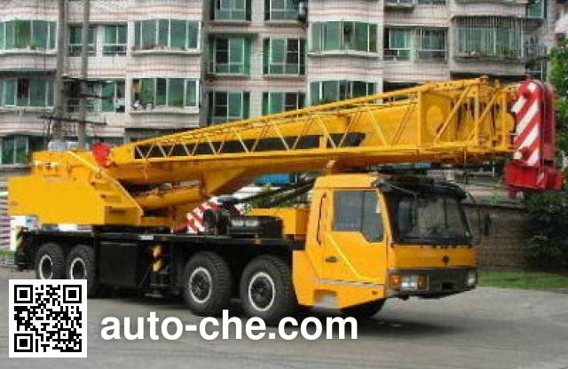
Общие сведения
Название | LT1050
Модель | QZC5430JQZLT1050
Бренд | Changjiang
Информационный бюллетень | № 134
Тип ТС | Автокран
Страна изготовления | Китай
Шасси | QZC5430J
Технические характеристики

№ | Модель двигателя | Рабочий объем двигателя |  |  | Мощность двигателя |  | Завод-изготовитель двигателя
1 | WD615.44 / | 9726 / 9726 куб.см |  |  | 243 / 243 / / кВт
Динамические характеристики
Максимальная скорость |  | 74 км/ч | 46 миль/час

Производительность
Максимальная расчетная грузоподъемность крана | 50000 кг | 50 т

Веса и давление на грунт
Снаряженная масса | 42300 кг | 42,3 т
Полная масса | 42500 кг | 42,5 т

Размеры
Габаритная длина | 13150 мм / 13350 мм
Габаритная ширина | 2750 мм
Габаритная высота | 3635 мм

Ходовая часть и подвеска
Число осей | 4
Колесная база | 1450+3850+1350 мм
Свес передний | 2460 мм
Свес задний | 1930 мм
Угол въезда (переднего свеса) | 18°
Угол съезда (заднего свеса) | 13.5°

Разные характеристики
Число мест в кабине | 3
Рулевое управление | рулевое колесо

